ACO Self Euroline 2.0 NW100 Rinne L500 mm B118mm mit Gussrost schwarz

ACO

Eigenschaften

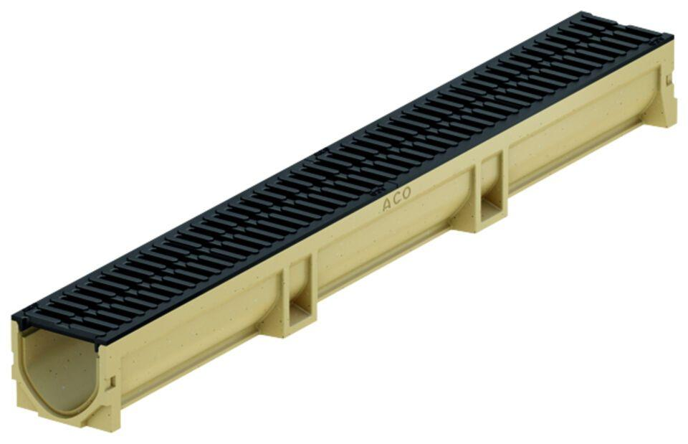

GTIN:

4064626024365

HAN:

3003698